**SOLICITUD DE INGRESO A PROYECTO DE VINCULACIÓN**

El Coca, 13-08-2024

Ing. Pedro Andrés Peñafiel Arcos, Mgs

**COORDINADOR DE PROYECTO DE VINCULACIÓN**

**ESPOCH SEDE ORELLANA**

**Presente**

De mi consideración:

Reciba un cordial saludo, Yo…Dani Alexander Aldaz Rivera…..,con número de cédula 1803237328……, estudiante de la Maestría en Ciencia de datos, solicito comedidamente me autorice ingresar al proyecto de vinculación **“EVALUACIÓN Y OPTIMIZACIÓN DEL SISTEMA DE GESTIÓN DE RESIDUOS Y DESECHOS SÓLIDOS DE LA CIUDAD LA JOYA DE LOS SACHAS, PROVINCIA DE ORELLANA”**, que acertadamente usted dirige, para cumplir las horas de vinculación correspondientes.

**Líneas de Investigación**

TECNOLOGÍAS DE LA INFORMACIÓN Y LA COMUNICACIÓN (TIC)

**Duración:** 20 horas

Fecha de inicio: 14-08-2024

Fecha de finalización: 04-09-2024

Por la atención dispensada, anticipo mi agradecimiento.

Atentamente,

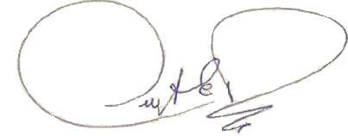

Firma

Dani Alexander Aldaz Rivera